GUÍA DE LENGUAJE Y COMUNICACIÓN

Nombre: | Curso: 4°A | Fecha: semana N° 7
¿QUÉ APRENDEREMOS?
Objetivo (s): OA 6
Leer independientemente y comprender textos no literarios (afiches, cartas, notas, instrucciones y artículos informativos) para entretenerse y ampliar su conocimiento del mundo:
- extrayendo información explícita e implícita
- comprendiendo la información que aportan las ilustraciones y los símbolos a un texto
- formulando una opinión sobre algún aspecto de la lectura
Contenidos: Comprender un afiche.
Objetivo de la semana: Comprender un texto no literario como “el afiche” para entretenerse y ampliar su conocimiento del mundo, observan su estructura y función de sus partes.
Habilidad: Comprender.

¿Qué necesito saber?

Para comenzar necesitas saber de qué se trata la habilidad de comprender y qué entendemos por un afiche.

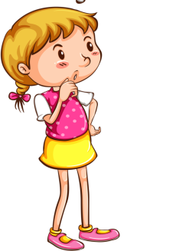

Entonces:

COMPRENDER: se refiere a entender, justificar o contener algo. La comprensión, por lo tanto, es la aptitud o astucia para alcanzar un entendimiento de las cosas.

El afichees un texto por medio del cual se difunde un mensaje con intención de promover un servicio o producto, o bien, para invitar a participar en algo o actuar de cierta forma. El objetivo o propósito comunicativo es convencer al lector de algo determinado.

Clase nº1
Ahora te contare un poco acerca del afiche.

¿QUE ES UN AFICHE?
- Es un texto que difunde un mensaje
- Tiene una intencionalidad
- Es utilizado cuando se desea capturar la atención del lector rápidamente.

CARACTERISTICAS DE UN AFICHE:

- El afiche posee tres elementos importantes.

TITULO
SLOGAN
IMAGEN

Un afiche tiene tres partes:

- 1. Imagen: todo afiche requiere de una imagen (ilustración, dibujo) que ayudará a optimizar el propósito del afiche.
- 2. Slogan (frase breve), las características del producto y/o servicio; es fundamental ya que por medio de él se entrega el mensaje.

- 3. Título se refiere al producto promocionado o de la invitación que se hace.

EJEMPLO:

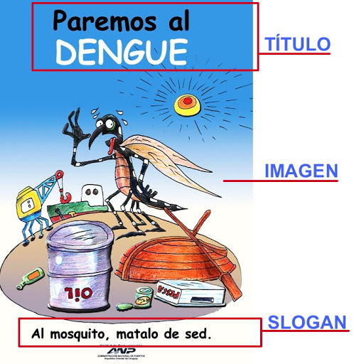

ACTIVIDAD

- Lee la información anterior , observa su estructura y responde las siguientes preguntas:

- ¿Cuál es el propósito de un afiche?
___________________________________________________________________________
- ¿Cuáles son las partes de un afiche?
___________________________________________________________________________
- ¿Qué es el slogan de un afiche? __________________________________________________________________________________________________________________________________________________________
¡Muy bien lo lograste!

Actividad de cierre: Observa el siguiente afiche y responde las preguntas que aparecen a continuación.
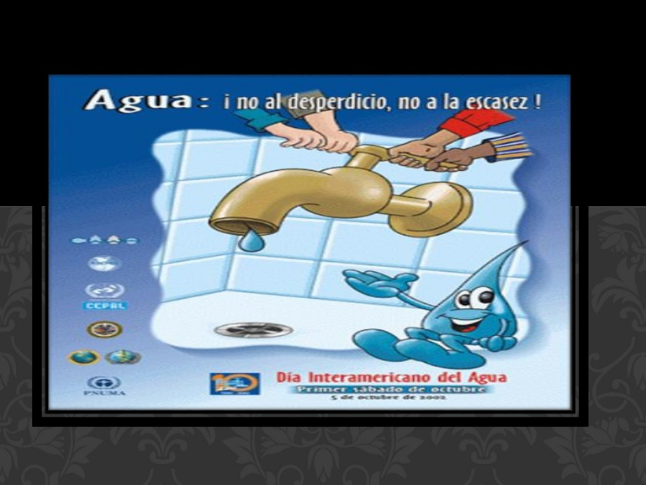

- Este afiche  - Ofrece un producto  - Invita a un concurso  - Enseña una actitud | - ¿Quién crees que escribió este afiche?  a) Una persona  b) Una empresa que vende agua  c)Una institución que protege el ambiente
3) ¿Qué mensaje entrega este afiche?  - Cuidar el ambiente  - Vender agua  - Promocionar el uso del agua | 4) ¿Cuál es el slogan o mensaje del afiche?  a) Día interamericano del agua  b) Primer sábado de octubre  c) Agua ¡no al desperdicio, no a la escasez!

Clase nº2
Para Para comenzar necesitas saber de qué se trata la habilidad de comprender y qué entendemos por un afiche.

¿Qué necesito saber?

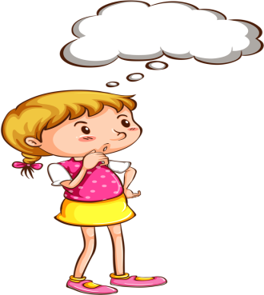
Entonces:
COMPRENDER es: refiere a entender, justificar o contener algo.

RECUERDA…
El afiche es un texto por medio del cual se difunde un mensaje con intención de promover un servicio o producto, o bien, para invitar a participar en algo o actuar de cierta forma. El objetivo es convencer al lector de algo determinado.
Se caracteriza por que puede ser leído rápidamente capturando la atención del lector. Es capaz de cumplir varias funciones logrando, a través de él, interactuar y comunicarnos con el exterior.

Tipos de afiches
Publicitarios:
Es un texto que busca persuadir o convencer al público para que utilice, contrate o compre un producto o servicio
Propagandísticos:
Es un texto que tiene como propósito persuadir o disuadir a los lectores sobre algún tema específico o alguna conducta. Por ejemplo la protección de la naturaleza

Pasos para elaborar un afiche:
1.- Determina el objetivo de tu afiche, qué es lo que quieres comunicar.
2.- Debes tener en cuenta a quiénes va dirigido.
3.- Crea un slogan: El slogan es una frase publicitaria corta y contundente que resume el beneficio o las cualidades de la marca. Esta frase debe ser evocada para asociarla con el producto, por lo tanto, debe ser fácil de percibir, de comprender, de recordar y repetir.
4.- Incorpora una imagen: Es de gran importancia, pues el mensaje a través de la imagen adquiere un contacto inmediato con el receptor sin mayor reflexión sobre el contenido, y puede quedar bastante tiempo en la memoria de las personas.
5.- Busca tipografías atractivas: Debes poder leerlas a distancia. Su colocación y originalidad son importantes.
6.- Incluye los datos del producto promocionado o de la invitación que se hace, por ejemplo lugar, día, hora etc.
7.- La marca o logotipo: siempre debe estar presente en el afiche.
Ejemplo:

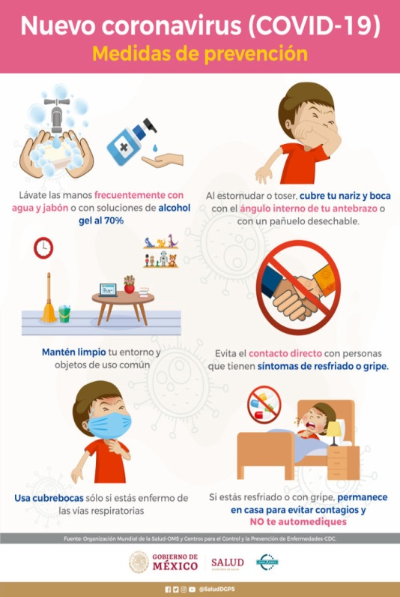
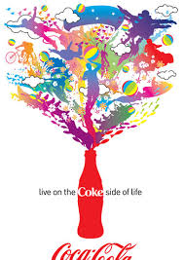

Actividad
- Elabora en el siguiente espacio un afiche publicitario o propagandístico, de algún tema de tu interés siguiendo los pasos mencionados anteriormente. (TITULO, SLOGAN, DIBUJO)

¡Muy bien!

